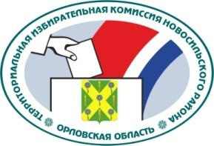

ОРЛОВСКАЯ ОБЛАСТЬ

ТЕРРИТОРИАЛЬНАЯ ИЗБИРАТЕЛЬНАЯ КОМИССИЯ
НОВОСИЛЬСКОГО РАЙОНА

РЕШЕНИЕ

20 октября 2020 г. № 29/90
г. Новосиль

О схеме одномандатных избирательных округов для проведения выборов депутатов Глубковского сельского Совета народных депутатов

В связи с установлением отклонения от средней нормы представительства избирателей, превышающее 20 процентов, в одномандатных избирательных округах № 1, 2, 3 для проведения выборов депутатов Глубковского сельского Совета народных депутатов и необходимостью изменения границ более 50 процентов избирательных округов, в соответствии с пунктом 7.2 статьи 18 Федерального закона от 12 июня 2002 года № 67-ФЗ «Об основных гарантиях избирательных прав и права на участие в референдуме граждан Российской Федерации», постановлением Избирательной комиссии Орловской области от 14 июня 2019 года № 62/507-6 «О возложении полномочий избирательных комиссий муниципальных образований Орловской области» территориальная избирательная комиссия Новосильского района решила:
1. Обратиться в Глубковский сельский Совет народных депутатов с представлением об утверждении новой схемы одномандатных избирательных округов для проведения выборов депутатов Глубковского сельского Совета народных депутатов (прилагается).
2. Направить настоящее решение в Глубковский сельский Совет народных депутатов.
3. Контроль за исполнением настоящего решения возложить на секретаря территориальной избирательной комиссии Новосильского района Салькову М.М.
4. Разместить настоящее решение на сайте территориальной избирательной комиссии Новосильского района в информационно-телекоммуникационной сети «Интернет».

Председатель
территориальной
избирательной комиссии Е.А. Холодова

Секретарь территориальной
избирательной комиссии М.М. Салькова

